Propriedades das Matrizes de Rotação

Modulo dos vetores u,v e w = 1
$$u^{2}=1$$
$$v^{2}=1$$
$$w^{2}=1$$
O comprimento ou módulo dos vetores sempre são 1, ou seja para fazer o modulo do vetor, obtemos:
$$u_{x}^{2}+u_{y}^{2}+u_{z}^{2}=1$$

Produto Interno
O produto interno entre dois vetores ortogonais é sempre 0. Por este motivo, obtemos
$$u^{T}v=0$$
$$v^{T}w=0$$
$$w^{T}u=0$$
Lembrando que o produto interno é dado por:
$$u^{T}v=0→u_{x}v_{x}+u_{y}v_{y}+u_{z}+v_{z}=0$$

Vetores Ortonormais
Os vetores que formam a matriz de rotação são ortogonais, ou seja efetuando o produto vetorial entre quaisquer dois vetores obtém-se como resultado o terceiro vetor
$$u×v=w$$
$$w×u=v$$
$$v×w=u$$
Lembrando que o cálculo do produto escalar é dado por:
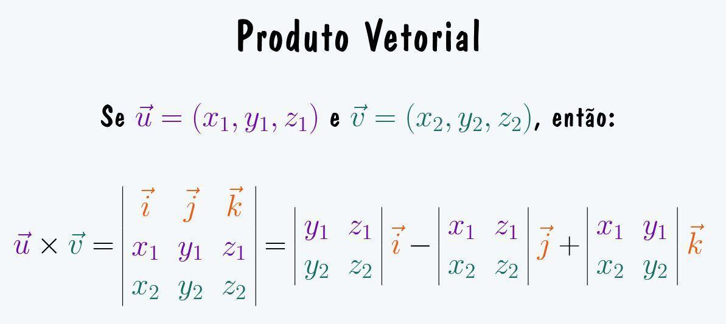

Determinante unitário
O determinante de qualquer matriz de rotação tem valor unitário.
$$\det\left( ^{A}R_{B}\right)=1$$

Matriz de rotação transposta
A matriz de rotação transposta será igual a matriz de rotação inversa. Essa propriedade é válida apenas para matrizes ortonormais, o que é o caso das matrizes de rotação.
$$^{B}R_{A}= ^{A}R_{B}^{-1}= ^{A}R_{B}^{T}$$

